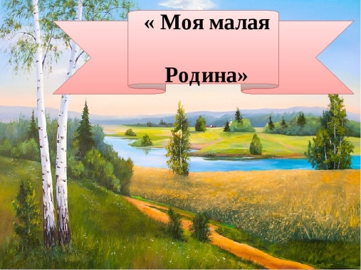
Статья: «Воспитание любви к малой Родине».

С чего начинается Родина?
С картинки в твоём букваре,
С хороших и верных товарищей,
Живущих в соседнем дворе.
А может, она начинается
С той песни, что пела нам мать,
С того, что в любых испытаниях
У нас никому не отнять.
М.Л. Матусовский.

Детство – ответственный этап в становлении личности и ее нравственной сферы. Понятие патриотизма многообразно по своему содержанию – это и уважение к культуре своей страны, и ощущение неразрывности с окружающим миром, и гордость за свой народ и свою Родину.
Ребенок с первых лет жизни должен сердцем и душой полюбить свой родной край, культуру, испытывать чувство национальной гордости, что называется «пустить корни в родную землю».
Любовь к Родине начинается у ребенка с отношения к семье, к самым близким людям – к матери, отцу, бабушке, дедушке. Это корни, связывающие его с родным домом и ближайшим окружением; с восхищения тем, что видит перед собой малыш, чему он изумляется и что вызывает отклик в его душе.
Есть Родина большая и родина малая. Большая Родина – это наша необъятная страна Россия. А малая родина – это место, где человек родился и живет. Для нас этой родиной является наш славный город - Тотьма.
Сейчас модно и пользуются спросом поездки за границу для отдыха в
период отпуска, все стремятся в дальние места. И так складывается, что дети
больше знают о других странах, чем о родной стороне, где они родились, и живут. А попробуйте организовать поездки, экскурсии по родному краю. Вы удивитесь сами, и обогатите внутренний мир вашего ребёнка открывшимися возможностями. Красота природы, богатое историческое прошлое и настоящее края, таланты народа, его уникальные умения в прикладном народном творчестве, настоящая кладовая познаний родного края. Есть современное хорошее понятие как сельский туризм. Как раз он и помогает открывать уникальные стороны жизни родного края.
Поставьте своей целью воспитать у своих детей любовь к своему городу, стране. Но прежде вам самим необходимо изучить его историю, посетить музеи и памятные места.
Воспитание детей – дело не только нас, воспитателей и педагогов. Неотъемлемой частью в этом деле является личный пример родителей. Вы, уважаемые родители – первые воспитатели ребёнка. Поэтому, в выходные дни совершайте с детьми экскурсии по памятным местам. Ведь родной город - это всегда близкий нашему сердцу край. Пусть он станет таким и для наших детей. У нашего города – славное прошлое, светлое настоящее и большое будущее. К. Паустовский говорил: «Человеку нельзя жить без родины, как нельзя жить без сердца», нельзя любить то, чего не знаешь. Поэтому наша задача – научить детей любить свой город, свой край, а, следовательно, больше узнавайте о нём, умейте ценить его историю.

Любите свой край! И свою любовь к нему передавайте детям.

